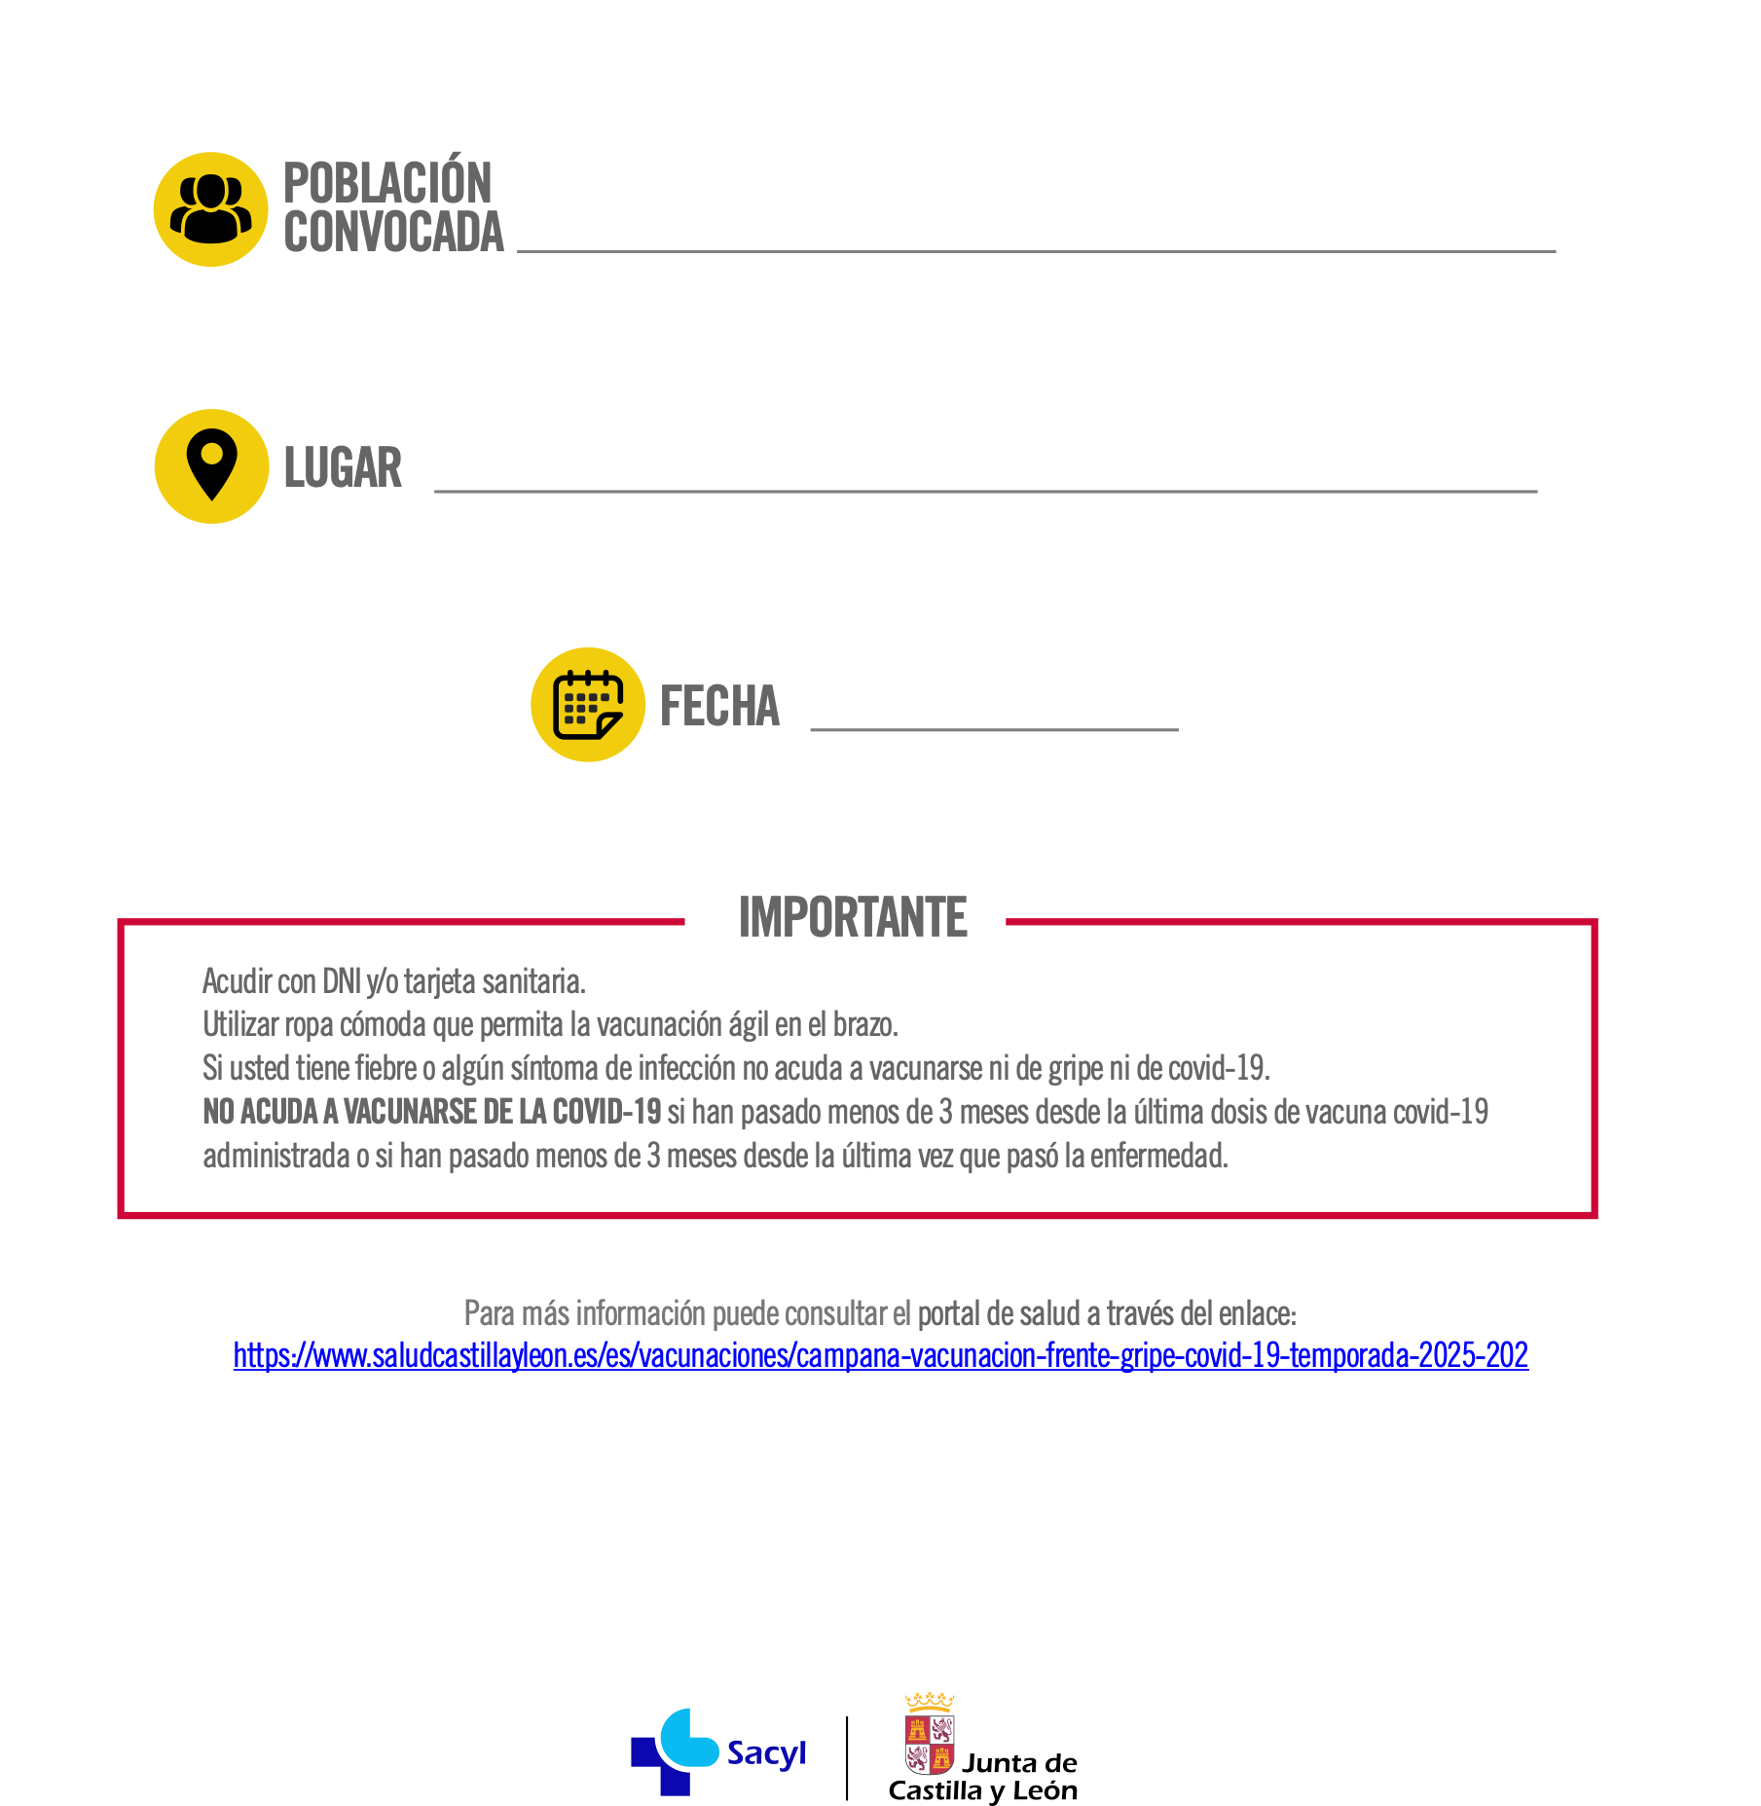

NIÑOS NACIDOS entre
el 1 ABRIL y el 30 SEPTIEMBRE de 2025

A PARTIR DEL 15 OCTUBRE
- MIERCOLES: de 12 a 14 h
- VIERNES: de 10 a 12 h
CAMPAÑA DE PREVENCION DE LAS INFECCIONES RESPIRATORIAS
VACUNACION VRS
MEDINA DE RIOSECO 2025
PIDE CITA EN
TU CENTRO DE SALUD
CONSULTA POLIVALENTE del Centro de Salud
VACUNACIÓN PEDIATRICA

